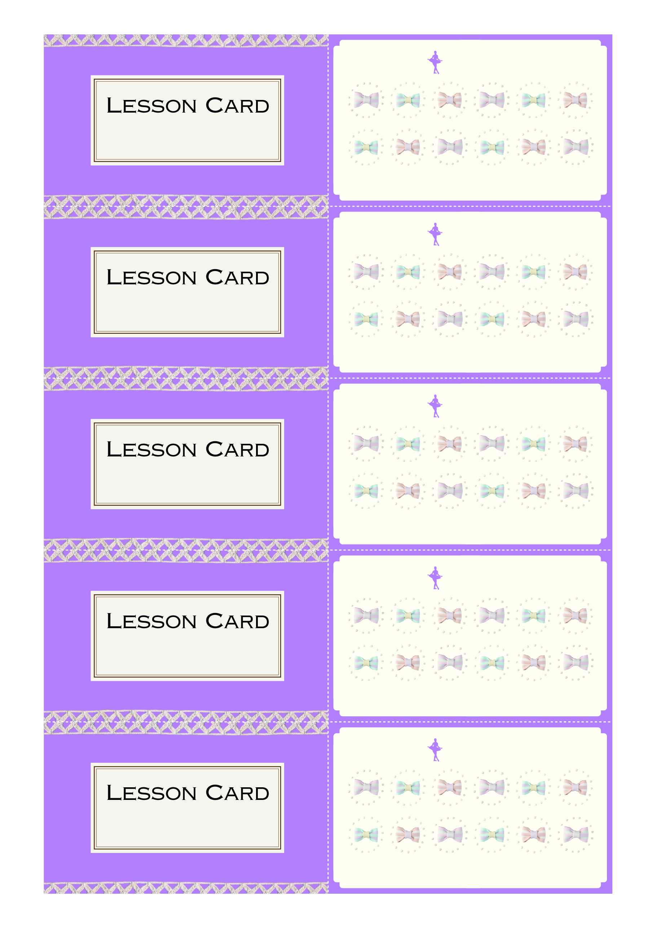
成増バレエスクール
Narimasu Ballet School
レッスンの時にシールをはりましょう
お休みの時は、前もって先生に連絡をしましょう
クラス
なまえ
ジュニア

後 藤 麻 衣
出席カード
成増バレエスクール
Narimasu Ballet School
レッスンの時にシールをはりましょう
お休みの時は、前もって先生に連絡をしましょう
クラス
なまえ
ジュニア

後 藤 麻 衣
出席カード
成増バレエスクール
Narimasu Ballet School
レッスンの時にシールをはりましょう
お休みの時は、前もって先生に連絡をしましょう
クラス
なまえ
ジュニア

後 藤 麻 衣
出席カード
成増バレエスクール
Narimasu Ballet School
レッスンの時にシールをはりましょう
お休みの時は、前もって先生に連絡をしましょう
クラス
なまえ
ジュニア

後 藤 麻 衣
出席カード
成増バレエスクール
Narimasu Ballet School
レッスンの時にシールをはりましょう
お休みの時は、前もって先生に連絡をしましょう
クラス
なまえ
ジュニア

後 藤 麻 衣
出席カード

